**暨南大学本科实验报告专用纸**

课程名称 计算机网络实验 成绩评定

实验项目名称 网络地址转换 指导教师 潘冰

实验项目编号 10 实验项目类型 实验地点 计算机网络实验室

学生姓名 贺萱 学号 2019054616

学院 智能科学与工程学院 系 专业 信息安全

实验时间2021年 11月16日上午～11月22日下午温度 ℃湿度

1. **实验目的**
2. 通过对路由器的配置实现内网中单台主机连接到Internet网时，地址转换技术。
3. **实验内容**
4. 学习路由器之间的连线。
5. 配置路由器的以太接口和serial口的IP地址。
6. 通过路由器设置静态NAT转换。
7. 通过路由器设置动态NAT。
8. 测试地址转换情况。
9. **主要仪器设备**

**仪器：**三台PC 机、两台路由器

**实验环境：**局部网环境

1. **实验原理**

NAT（网络地址转换）是指将网络地址从一个地址空间转换为另外一个地址空间的行为。NAT将网络划分为内部网络（inside）和外部网络(outside)两部分。局域网主机利用NAT访问网络时，是将局域网内部地址转换为了全局地址后转发数据包的。

NAT分为两种类型：NAT（网络地址转换）和NAPT（网络地址端口转换）。NAT是实现转换后一个本地IP地址对应一个全局地址。NAPT是实现转换后多个本地IP地址对应一个全局地址。

**静态NAT转换**

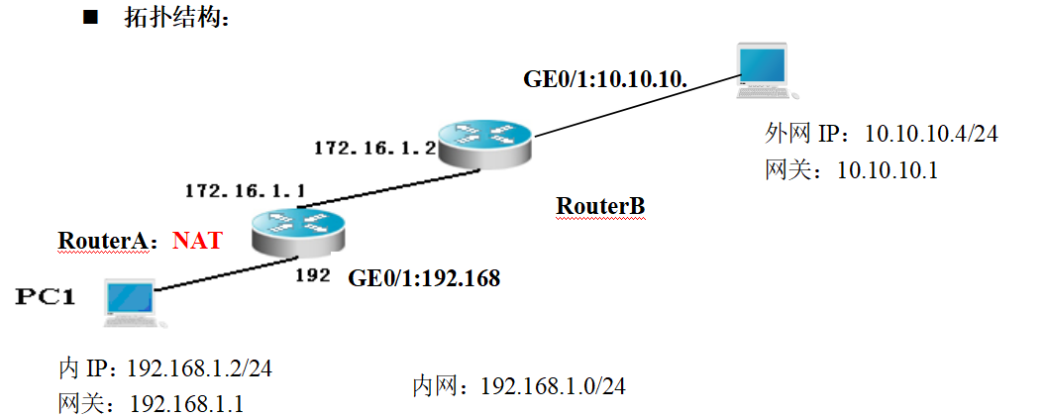

**（提示：以下各步中涉及到的Serial口是以路由器r1和r2的连接为例，因不同小组有所不同，如果是路由器r3和r4的连接，请仔细参考路由器的连接图，并对实验步骤中的相关接口进行修改。）**

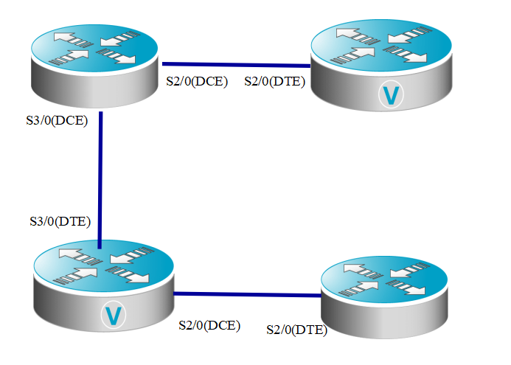

1. **实验步骤**

（代码更改处用红色标出）

**第一步 登录到路由器**

1、通过浏览器登录到RCMS（远程控制服务管理）：

A组用户：<http://10.1.1.1:8080>

B组用户：<http://10.1.2.1:8080>

C组用户：<http://10.1.3.1:8080>

D组用户：<http://10.1.4.1:8080>

选择一台路由器，如r1。进入用户模式。提示符为**r1>**

2、进入特权模式

r1>enable 14 ！下划线上内容需要输入。

Password:star ！star是需要输入的密码。

3、进入全局模式

r1#configure terminal

4、交换机改名【选】

r1(config)#hostname RouterA

**第二步：在路由器RouterA上配置路由器接口的IP地址**

RouterA(config)#**interface GigabitEthernet 0/1** ！进入接口GF 0/1的配置模式

RouterA(config-if)#ip address 192.168.1.1 255.255.255.0 !配置接口F1/0的IP地址。

RouterA(config-if)# no shutdown ！开启路由器的接口f1/0

3

适当更改接口F1/0的IP地址

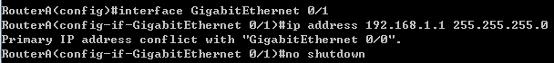

**第三步：在路由器RouterA上配置路由器串行口的时钟频率。**

RouterA(config)#interface serial 2/0 ！进入串行口s2/0的配置模式。

RouterA(config-if)#ip address 172.16.1.1 255.255.255.0 !配置接口S2/0的IP地址。

RouterA(config-if)#clock rate 64000 ！配置RouterA的时钟频率(DCE)

RouterA(config-if)#no shutdown !开启s2/0端口

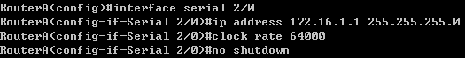

**显示路由器RouterA的接口配置信息(推荐)**

RouterA#show ip interface brief

RouterA#show interface serial 2/0

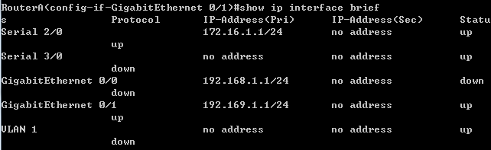

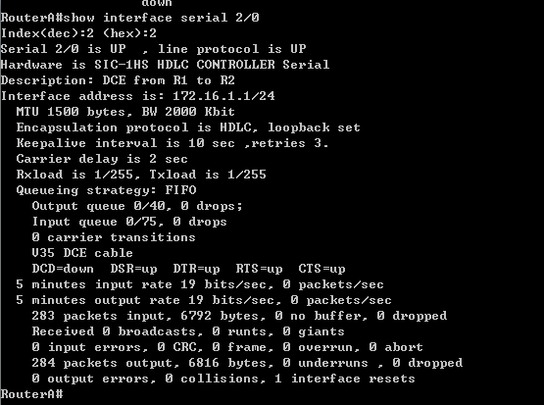

**第四步：在路由器RouterA上配置静态NAT映射。**

**RouterA(config)#ip nat inside source static 192.168.1.2 200.100.10.1 ！定义静态映射一一匹配,将内网IP 192.168.1.2 映射到IP 200.100.10.1 。一对一转换。**

**RouterA(config)#interface GigabitEthernet 0/1**

**RouterA(config-if)#ip nat inside ！定义内部接口**

**RouterA(config-if)#exit**

**RouterA(config)#interface serial 2/0**

**RouterA(config-if)#ip nat outside ！定义外部接口**

**RouterA(config-if)#exit !返回到全局模式**

**RouterA(config)#ip route 0.0.0.0 0.0.0.0 ser 2/0 !配置静态路由（默认路由）**

**RouterA(config)#exit**

5

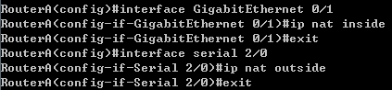

7

**第五步：在路由器RouterB上配置路由器串行口的IP地址。**

返回到RCMS界面，选择另一个路由器，如r2。操作同第一步,注意交换机改名为RouterB。

RouterB(config)#interface serial 2/0 ！进入串行口s2/0的配置模式。

RouterB(config-if)#ip address 172.16.1.2 255.255.255.0

RouterB(config-if)#no shutdown

RouterB(config-if)#end !返回到特权模式

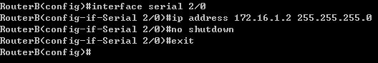

**第六步：在路由器RouterB上配置路由器F1/0的IP地址。**

RouterB(config)#**interface GigabitEthernet 0/1**

RouterB(config-if)#ip address 10.10.10.1 255.255.255.0

RouterB(config-if)#no shutdown

RouterB(config-if)#exit

**RouterB(config)#ip route 0.0.0.0 0.0.0.0 ser 2/0 !配置静态默认路由**

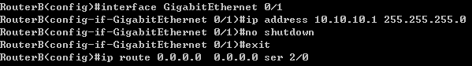

**显示路由器RouterB的接口配置信息(推荐)**

RouterB#show ip interface brief

RouterB#show interface serial 2/0

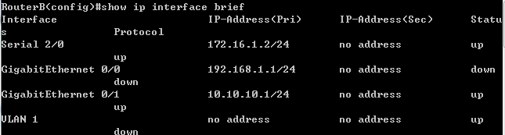

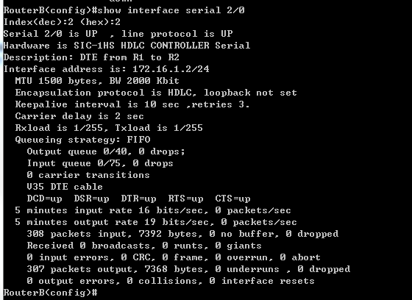

**第七步：验证测试前的PC配置**

1. 将PC1，PC2的TCP/IP协议配置成如上图的配置。
2. 在PC2上建立WWW网站（即一台能被内网访问的外网主机）
3. PC1访问PC2上的网站如：<http://10.10.10.4>
4. 在PC2上用Sniffer或Ethereal 捕获帧，并查看源IP和目的IP，从而验证NAT转换是否生效。

实验中我们搭建的网站为http://10.10.10.11

通过ping命令，ping 10.10.10.11，发现并不能ping通，在检查防火墙、实际连线等问题后，并不能做出相关解释，但在wireshark上捕获到数据如下

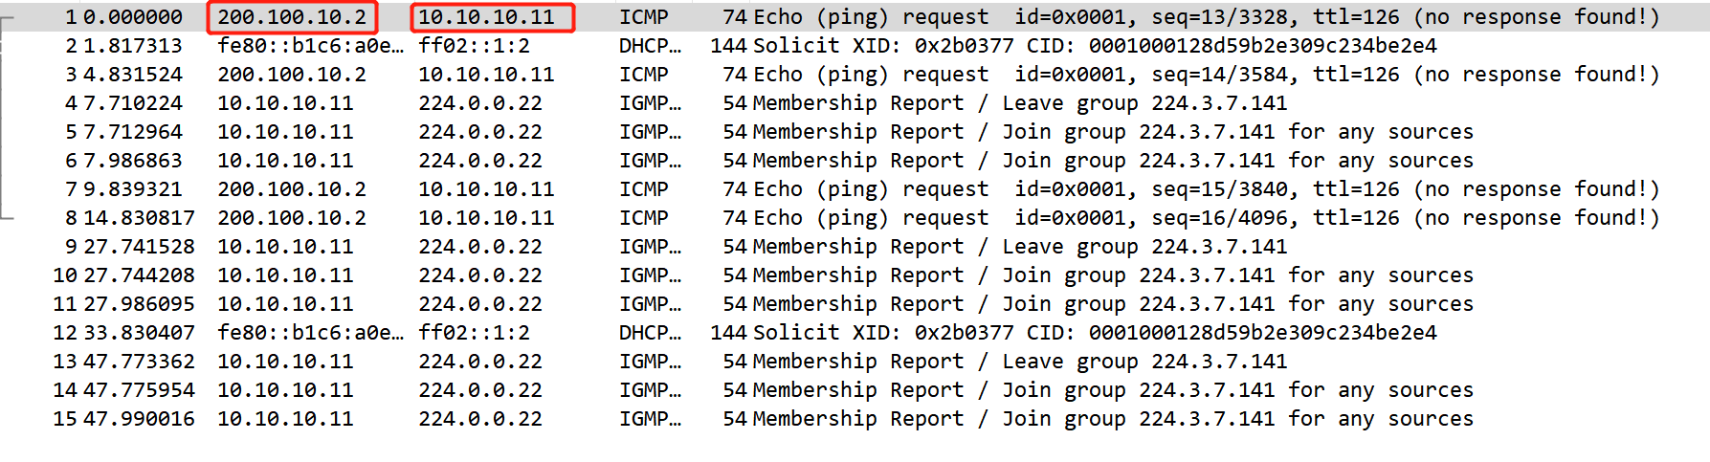

上图表明内网IP192.169.1.2已经映射到200.100.10.2，说明NAT网络地址转换成功。

**第八步：验证测试**（以下数据只作参考）

RouterA#Show ip nat transulation ！ 关于NAT的统计数据

Pro Inside global Inside local Outside local Outside global



## 实验总结

NAT技术的运用，一方面是为了解决IPv4地址短缺问题，另一方面还能将机构私有的网络中的多个主机隐藏在一个IP地址后面，起到隐蔽和安全防护的作用。本次实验将内网IP 192.169.1.2 映射到IP 200.100.10.2，从而将内网IP隐藏起来，其他主机通过外网访问时只能获知到公网IP 200.100.10.2. 通过实验，初步认识了静态NAT的配置过程。